Embargos

Objetivo

El principal objetivo de la presentación es instruir al usuario sobre el manejo del módulo de Embargos, brindándole conocimientos básicos de toda su funcionalidad.
Los embargos surgen de sentencias dictados por un juez con cargo a un empleado de la empresa; y pueden ser por Alimentos, Judicial/Civil.
Pueden ser también embargos dictados por una Cooperativas.

¿Qué cosas debo tener en cuenta para registrar un embargo?, (enumere solamente)
R:
- % Embargable
- Si es un valor fijo, % del básico o % del devengado
- Si en la anterior respuesta se selecciona % del devengado se debe tener en cuenta que la agrupación a crear tenga todos los conceptos que el juzgado indique son embargables
- El Juzgado
- Resolución
- Número del proceso
- Beneficiarios
- Banco, cuenta y sucursal de pago

¿Cómo se hace el registro de un embargo que se debe hacer sobre la quinta parte de lo que exceda el mínimo de los ingresos del empleado?
R: Se debe poner % del devengado, en el porcentaje 20%, la agrupación debe contener los conceptos de salud, pensión y fondo de solidaridad restando (Signo -), adicionalmente en el concepto del embargo debe tener registrada la variable Vlr_2 donde el dato contiene el valor no embargable, entonces si la nómina es mensual el dato es el valor del mínimo año vigente, si la nómina es quincenal el dato es la mitad del mínimo y así sucesivamente.
Diríjase a la siguiente ruta: Sistema de Nómina/ Embargos/Transacciones/Registro de Embargos
Para registrar el Embargo al empleado, presione la opción Insertar (Ver Ilustración 1)
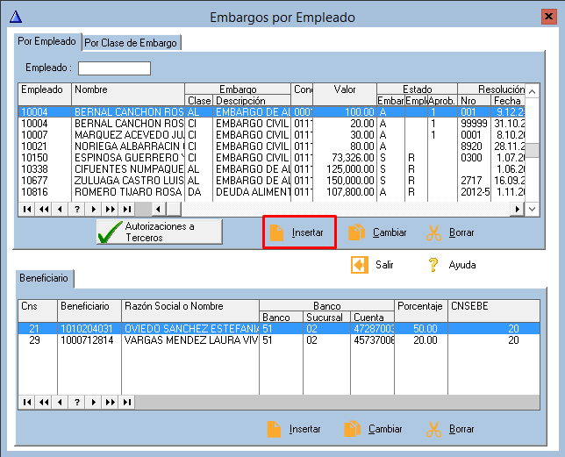
Ilustración 1 Insertar embargo a empleado
Después aparecerá el formulario para registrar el embargo, diligencie todos los campos que sean necesarios y presione el botón Aceptar (Ver Ilustración 2)
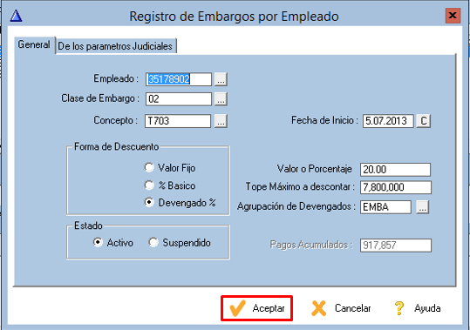
Ilustración 2 Registro de embargo por empleado

Explicación de campos requeridos:
Empleado: Seleccione empleado.
Clase de embargo: Seleccione si es embargo de alimentos, judicial, civil, etc.
Concepto: Seleccione el concepto T703 CUOT EMBAR EJEC EXC SMMLV.
Forma de descuento: Si el excedente es de todo lo devengado seleccione la opción Devengado.
Fecha de Inicio: Seleccione la fecha en que va a realizar el primer descuento.
Valor o porcentaje: En este caso la quinta parte es el 20%.
Agrupación de devengados: Seleccione la agrupación EMBA.

¿Cuáles son los pasos necesarios para liquidar un embargo? (enumere solamente)
R: Descuento del embargo al empleado:
- Ingresar el embargo en el modulo
- Generar a Nomina
- Liquidar
Pago del embargo al banco:
- Adicional a los pasos anteriores
- Generación de distribución de pagos
- Generación del plano para el pago en el banco

¿Cuantas formas de descuento puede tener un embargo? Explique cada una de ellas.
R: Valor Fijo: Valor que indique el juzgad
% Básico: es un porcentaje que determina el juzgado solo del básico del empleado
% Devengado: es un porcentaje que determina el juzgado del devengado, para este se debe crear una agrupación que contenga todos los posibles conceptos que devenga el empleado

¿Si el embargo es por un porcentaje del salario como lo registro?
R: Se registra forma de descuento por % del Básico, se inserta el % a descontar el campo valor o porcentaje y este va y toma el salario del empleado y le saca dicho porcentaje

Si el embargo es por un porcentaje de unos devengados como lo registro?, explique detalladamente incluido la base de devengados.
R: Se registra forma de descuento por % del devengado, se inserta el % a descontar el el campo valor o porcentaje y se crea una agrupación que contenga todos los posibles conceptos que devenga el empleado y que indique el juzgado (salario, horas extras, recargos, comisiones, bonificaciones, Cesantías, Intereses, Prima, Vacaciones…)

¿Si es por una valor Fijo, como lo registro?
R: Se registra forma de descuento por valor fijo y se registra el valor a descontar de embargo en el campo valor o porcentaje

¿Qué tipos de estados puede tener un embargo, explique cada uno de ellos?
R: Activo o suspendido. Activo es que aun se descuenta al empleado este y suspendido es cuando ya no se realiza descuento, este solo puede suspenderse cuando es el mismo juzgado quien envía el oficio con la orden de suspensión o terminación de este.

¿Cuándo en el registro de un embargo me solicita un concepto, indique para que sirve esto y que otras consideraciones se deben de tener con el concepto?
R: Una cosa es la clase de embargo y otra el concepto, es el concepto con el cual el sistema opera el descuento, se hace la liquidación, contabilización y demás procesos

¿Para qué sirve el tope máximo a descontar?
R: Esto es para cuando llegan embargos con un valor tope, es decir, que de ese monto ya no debe descontar más, se utiliza mucho para embargos de cooperativas y actualmente los del ministerio de tránsito (Comparendos) que son por un valor fijo ya determinado

¿Para qué sirven los pagos acumulados?
R: Es la sumatoria de los descuento realizados a cada empleado por cada una de las clases de embargos que este tiene registrado

¿En qué momento del proceso de nómina este campo se afecta, y como se afecta?
R: Cada que se cierra el periodo donde se le realiza el descuento al empleado y se afecta sumando lo que tenia registrado con el valor del embargo que dicho periodo

¿Qué puedo hacer si necesito modificar estos pagos acumulados?
R: No debería haber motivo para realizar modificaciones, de todas formas existe un proceso manual que permite hacerlo, parado en la ventana se utilizan las teclas Ctrl+F10 al mismo tiempo y este activa el campo, el cual podrá ser modificado

¿Cómo se configura este tope?
???

¿Qué política de cálculo deben tener los conceptos de embargo?
R: Periódica LQ027 y Definitiva LDF15

¿Cómo le matriculo a un embargo los beneficiarios?
R: Posicionado sobre el embargo en la parte inferior le doy insertar, allí registro el beneficiario de dicho embargo, este debe estar previamente registrado en los terceros (PRO), registrar el porcentaje de cada uno (Ej. Si el % embargable es el 35% y son dos beneficiarios registrar el % de cada uno, este no debe superar el % total del embargo), registrar el banco, sucursal y # de cuenta bancaria del beneficiario. Tener en cuenta que en la sucursal debe estar registrado el código de la entidad destino.

¿Para que sirven los beneficiarios de un embargo?
R: Para dispersar directamente los pagos del embargo en los beneficiarios de este

¿Porque debo de autorizar un embargo?
R: Para poder que el pago a terceros o distribución de pagos se aplique, de lo contrario descuenta en nómina pero no hace el pago en el archivo del banco

¿Qué característica debe tener la fecha de aprobación del embargo?
R: Debe ser superior a la fecha de inicio del embargo

¿Para que le sirven al sistema las clases de Embargos?
R: Para generar reportes por clases de embargos, ya que puedo tener clase de embargo alimentos, pero tengo dos conceptos para esta, uno que exceda el mínimo y otro que no

¿Cuándo se realiza una liquidación y el sistema no esta tomando el concepto T007 de Embargo Civil, que variable o variables se deben configurar?
???

¿Estos casos como los parametrizo tanto para el registro como para la liquidación?
???

Caso 1
Al empleado X le llego un embargo de alimentos por una valor fijo de 100.000

